《阿西莫夫太空冒险小说》系列
The LUCKY STARR series

系列简介：

第一次宇宙大爆炸5000亿年后，人类足迹遍及太阳系，星际危机一触即发。向地球输送粮食的火星发生食物中毒事件，为维护银河系秩序，科学理事会委派大卫·斯塔尔彻查此事。大卫智破阴谋，并发现更多危机正在酝酿。被称作“太空蝗虫”的小行星中海盗猖獗；金星上，黑暗势力企图控制人类思想；水星实验室中的太阳光超空间传输系统突遭破坏；木星反重力飞船实验数据突然泄露；土星上的天狼星人建立了军事基地，对地球图谋不轨……

本系列创作于“太空时代”前夕，正值创作高峰期的阿西莫夫以天才的想象力和预见性，集合科幻、冒险、悬疑、传奇诸元素，呈上一组超越时间的太空预言。故事中的人类执着探究、艰难探索，蕴藏其中的“太空意识”迸发出无畏、勇猛、坚毅、果敢的人性光辉，照耀了如无垠宇宙般未知的人生之海，为现实中的艰辛与欢悦赋予意义。

“科幻巨匠”阿西莫夫曾获世界科幻界最高荣誉“雨果奖”和“星云奖终身成就奖”，本系列是其“科幻悬疑”类小说的代表作。

本系列此前已绝版，从2026年起，Blackstone将重新出版这些作品，其中第一本《火星毒素》（David Starr: Space Ranger）将于5月推出。版权已授俄罗斯、匈牙利、意大利。

作者简介：

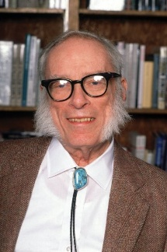
艾萨克·阿西莫夫（Isaac Asimov，1920年1月2日-1992年4月6日），俄罗斯犹太裔美国科幻小说作家、科普作家、文学评论家，美国科幻小说黄金时代的代表人物之一。阿西莫夫一生著述近500本，题材涉及自然科学、社会科学和文学艺术等许多领域，与罗伯特·海因莱因、亚瑟·克拉克并列为科幻小说的三巨头。同时也是著名的门萨学会会员，并且后来担任副会长。其作品中以《基地系列》《银河帝国三部曲》和《机器人系列》三大系列被誉为“科幻圣经”。曾获代表科幻界最高荣誉的雨果奖和星云终身成就大师奖。小行星5020、《阿西莫夫科幻小说》杂志和两项阿西莫夫奖都是以他的名字命名。他提出的“机器人学三定律”被称为“现代机器人学的基石”。

媒体评价：

“‘阿西莫夫太空冒险小说’中体现出超越时代的精神，阿西莫夫不只是一位科幻作家，更是一位望向未来的思想家。”
——刘慈欣，雨果奖得主、《三体》作者

“巧妙将悬疑与科幻融为一体。”
——《纽约时报书评》（The New York Times Book Review ）

“扣人心弦的故事……无穷的想象力，激动人心的构思与情节。”
——格罗夫・康克林（Groff Conklin），《银河科幻》（Galaxy Science Fiction）

“适合所有年龄段的宏大科幻作品。”
——《纽约时报书评》（The New York Times Book Review ）

“悬念迭起，幽默生动，情节错综复杂，趣味十足。”
——《纽约时报书评》（The New York Times Book Review ）

“（阿西莫夫）将故事的惊险氛围发挥到极致，同时毫不费力地融入科学知识与道德准则。”
——弗洛伊德・C・盖尔（Floyd C. Gale），《银河科幻》（Galaxy Science Fiction）

系列作品一览：

- 《火星毒素》
- David Starr, Space Ranger

- 《行星海盗》
- Lucky Starr and the Pirates of the Asteroids

- 《金星阴谋》
- Lucky Starr and the Oceans of Venus

- 《水星光能》
- Lucky Starr and the Big Sun of Mercury

- 《木星实验》
- Lucky Starr and the Moons of Jupiter

- 《土星审判》
- Lucky Starr and the Rings of Saturn

************************
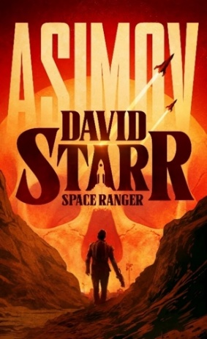
中文书名：《火星毒素》
英文书名：David Starr, Space Ranger
作 者：Isaac Asimov
出 版 社：Blackstone
代理公司：WME/ANA/Jessica
页 数：待定
出版时间：2026年5月
代理地区：中国大陆、台湾
审读资料：电子稿
类 型：科幻小说

内容简介：

两百名地球公民因食用来自火星的农产品而中毒身亡，“幸运的”戴维·斯塔尔（David Starr），这位太空突击手，奉命潜入调查！

《火星毒素》是“阿西莫夫太空冒险小说”系列首作，出自传奇作家艾萨克·阿西莫夫之手。他也是《我，机器人》（I, Robot）、《基地》（Foundation）及银河帝国系列（The Galactic Empire series）的作者。

戴维快步上前扶住病人，轻松将其托起，仿佛那人不过是具布偶。人工呼吸已无济于事。这位太空突击手对康复不抱任何幻想。

他认得这些症状——骤然泛红的面色，骤然失声的咽喉与困难的呼吸，徒劳挣扎一分钟后，生命将会终结，这种症状近期已屡见不鲜。

他转向浑身发抖的餐厅经理，亮明身份：“我叫戴维·斯塔尔，科学委员会成员。这位先生倒下前吃了什么？”

“炖火星梅，”经理绞着双手，痛苦万分，“本店从未出过这种事……”

“即便如此，”戴维说，“你们最好还是把炖火星梅从菜单上去掉。”

又一外星珍馐，再添冤魂！

************************
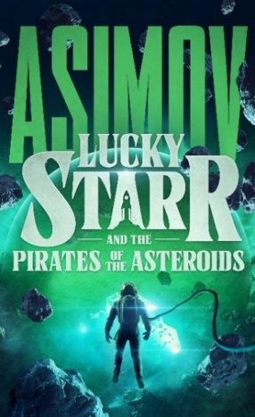
中文书名：《行星海盗》
英文书名：Lucky Starr and the Pirates of the Asteroids
作 者：Isaac Asimov
出 版 社：Blackstone
代理公司：WME/ANA/Jessica
页 数：待定
出版时间：待定
代理地区：中国大陆、台湾
审读资料：电子稿
类 型：科幻小说

内容简介：

二十五年前，海盗突袭地球帝国，戴维·斯塔尔（David Starr）父母双双罹难。如今，长大成人的斯塔尔已是科学委员会官员。他驾着全副武装的战舰，直逼海盗老巢。爆能枪下，血债血偿的时刻近在眼前！

《行星海盗》是“阿西莫夫太空冒险小说”系列的第二本书，出自传奇作家艾萨克·阿西莫夫（Isaac Asimov）之手。他也是《我，机器人》（I, Robot）、《基地》（Foundation）及银河帝国系列（The Galactic Empire series）的作者。

斯塔尔的能量探测仪向太空伸出无形的触角。群星间航船无数，但他只守望那一艘他一眼便能认出的船。

他没有等太久。两千万英里外一个轻微的波动便让他警觉。十万英里，望远镜里只能看见一个微光点。一万英里，轮廓清晰浮现，正是海盗头子安东的旗舰！

一千英里，斯塔尔发出第一道讯息：命令安东（Anton）掉头返回地球。

一百英里，他等来了对方发来的一道能量炮，轰得能量发生器尖声嘶鸣，飞船剧烈摇晃，仿佛撞上了星际巨石。

斯塔尔疲惫的面容绷得更紧。

安东的火力远超预期……

血仇未报，恶战方酣。

************************
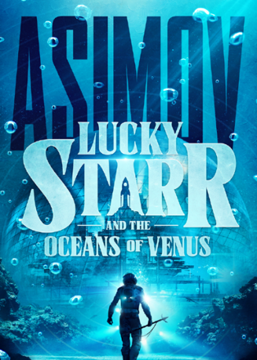
中文书名：《金星阴谋》
英文书名：Lucky Starr and the Oceans of Venus
作 者：Isaac Asimov
出 版 社：Blackstone
代理公司：WME/ANA/Jessica
页 数：待定
出版时间：待定
代理地区：中国大陆、台湾
审读资料：电子稿
类 型：科幻小说

内容简介：

从远处望去，它宛如翠绿色的仙境气泡！

阿芙洛狄忒，金星海洋深处最大的城市。地球人在这里建立起不可思议的文明，如今却面临威胁，一股未知的力量正侵袭人的心智。

《金星阴谋》是“阿西莫夫太空冒险小说”系列的第三本书，出自传奇作家艾萨克·阿西莫夫（Isaac Asimov）之手。他也是《我，机器人》（I, Robot）、《基地》（Foundation）及银河帝国系列（The Galactic Empire series）的作者。“阿西莫夫太空冒险小说”系列最初以笔名保罗·弗伦奇（Paul French）出版。

“大个子的头猛地一仰，听见一种突兀而陌生的声音。那声音平板、毫无起伏，说道：‘不要擅自操作你们的远播声音机器。我们不希望这样。’

大个子转过身，张大了嘴，一时合不拢。他问：‘谁在说话？你在哪里？’

斯塔尔说：‘别慌，大个子。那声音在你脑海里。’”

面对能潜入人心的敌人，戴维·斯塔尔将如何迎战？

************************

中文书名：《水星光能》
英文书名：Lucky Starr and the Big Sun of Mercury
作 者：Isaac Asimov
出 版 社：Blackstone
代理公司：WME/ANA/Jessica
页 数：待定
出版时间：待定
代理地区：中国大陆、台湾
审读资料：电子稿
类 型：科幻小说

内容简介：

“鬼魂！”工程师疯狂地挥舞着手臂喊道，“我亲眼见过，可谁会相信我？”

大个子说：“鬼魂！你脑子没毛病吧？”

明德斯（Mindes）立刻尖叫起来：“你也不信我。那我就证明给你看。”

他发出一声刺耳的尖笑，拔出爆能枪，不等大个子来得及阻止，便以疯狂的速度抵近斯塔尔，扣动了扳机……

千钧一发之际，大个子能否救下斯塔尔？

《水星光能》是“阿西莫夫太空冒险小说”系列的第四本书，出自传奇作家艾萨克·阿西莫夫（Isaac Asimov）之手。他也是《我，机器人》（I, Robot）、《基地》（Foundation）及银河帝国系列（The Galactic Empire series）的作者。“阿西莫夫太空冒险小说”系列最初以笔名保罗·弗伦奇（Paul French）出版。

************************
中文书名：《木星实验》
英文书名：Lucky Starr and the Moons of Jupiter
作 者：Isaac Asimov
出 版 社：Blackstone
代理公司：WME/ANA/Jessica
页 数：待定
出版时间：待定
代理地区：中国大陆、台湾
审读资料：电子稿
类 型：科幻小说

内容简介：

斯塔尔与大个子琼斯奔赴木星遥远的卫星，追捕一名间谍——此人正将原型飞船超原子引擎的核心机密泄露给敌方的西里安人。

《木星实验》是“阿西莫夫太空冒险小说”系列的第五本书，出自传奇作家艾萨克·阿西莫夫（Isaac Asimov）之手。他也是《我，机器人》（I, Robot）、《基地》（Foundation）及银河帝国系列（The Galactic Empire series）的作者。“阿西莫夫太空冒险小说”系列最初以笔名保罗·弗伦奇（Paul French）出版。

破坏！！！

“阿格拉夫”。这是本世纪太空旅行最重要的突破……一项革命性的实验，唯有蜷缩在木卫九地表之下的人才有资格知晓其全部意义。

然而，另有其人，知晓一切，目睹一切，监听一切。他们正恶毒地破坏着这项绝密任务。

敌人是谁，或是什么，斯塔尔不得而知。但有一点确信无疑：这股致命的力量并非人类，甚至与人类毫无相近之处！

************************
中文书名：《土星审判》
英文书名：Lucky Starr and the Rings of Saturn
作 者：Isaac Asimov
出 版 社：Blackstone
代理公司：WME/ANA/Jessica
页 数：待定
出版时间：待定
代理地区：中国大陆、台湾
审读资料：电子稿
类 型：科幻小说

内容简介：

斯塔尔与大个子琼斯试图截获间谍的密报，却不幸落入敌手。西里安人将他们囚禁在泰坦星的秘密军事基地。

《土星审判》是“阿西莫夫太空冒险小说”系列的第六本书，出自传奇作家艾萨克·阿西莫夫（Isaac Asimov）之手。他也是《我，机器人》（I, Robot）、《基地》（Foundation）及银河帝国系列（The Galactic Empire series）的作者。“阿西莫夫太空冒险小说”系列最初以笔名保罗·弗伦奇（Paul French）出版。

地球官员正紧追神秘西里安间谍X特工，他驾驶偷来的飞船紧急升空。但就在即将落网之际，这名王牌间谍将载有密报的密封舱弹射出去，掷入土星冰冷的环带。

刹那间，斯塔尔与大个子琼斯发现自己正与西里安舰队展开一场竞速，争分夺秒，只为夺回绝密情报……

感谢您的阅读！
请将反馈信息发至：版权负责人
Email：Rights@nurnberg.com.cn
安德鲁·纳伯格联合国际有限公司北京代表处
北京市海淀区中关村大街甲59号中国人民大学文化大厦1705室, 邮编：100872
电话：010-82504106, 传真：010-82504200
公司网址：http://www.nurnberg.com.cn
书目下载：http://www.nurnberg.com.cn/booklist_zh/list.aspx
书讯浏览：http://www.nurnberg.com.cn/book/book.aspx
视频推荐：http://www.nurnberg.com.cn/video/video.aspx
豆瓣小站：http://site.douban.com/110577/
新浪微博：安德鲁纳伯格公司的微博_微博 (weibo.com)
微信订阅号：ANABJ2002


